Creazione di un ambiente virtuale con integrazione di firewall
Sommario
1 Scopo del progetto 2
2 Svolgimento 2
2.1 Studio dell’indirizzamento IP 2
2.2 Configurazione PfSense 2
2.3 Configurazione Kali 3
2.4 Configurazione PfSence da GUI 3
2.5 Configurazione Metasploit 4
3 Test di funzionamento 4
4 Conclusioni 5

Scopo del progetto
Il progetto prevede la creazione in ambiente virtuale in cui un firewall che, attraverso regole impostate dall’operatore, permette o blocca la comunicazione tra un server DVWA Metasploit ed una macchina Kali.
Lo scopo del progetto è l’apertura di una regola firewall che metta in comunicazione il server DVWA con la macchina Kali, le macchine si trovano in due VLan differenti

Svolgimento

Studio dell’indirizzamento IP
Prima di procedere definiamo offline lo schema di indirizzamento:
Nome | IP | DHCP | GW | Note
WAN | 192.168.2.3 | ON | 192.168.2.1 | PfSense
LAN 1 | 192.168.4.101 | OFF (Static) | 192.168.4.1 | Kali
LAN 2 (OPT1) | 192.168.3.101 | OFF (Static) | 192.168.3.1 | Metasploit
procederemo con la configurazione in ordine di:
- PfSense indirizzamento e schema logico
- Kali comunicazione con interfaccia GUI PfSense
- Metasploit per verifica comunicazione e abilitazione DVWA

Configurazione PfSense
Dopo aver installato la macchina virtuale procediamo con la configurazione degli indirizzi IP nella macchina
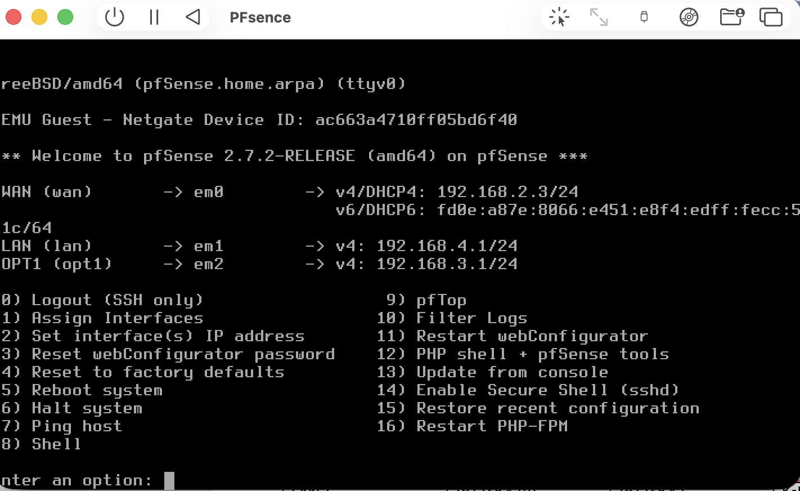
Avremo come WAN l’indirizzo IP della macchina (assegnata con DHCP), LAN 1 l’indirizzo gateway della macchina Kali, OPT1 (LAN2) l’indirizzo gateway di Metasploit.

Configurazione Kali
Ora procediamo con la configurazione della scheda di rete di Kali:
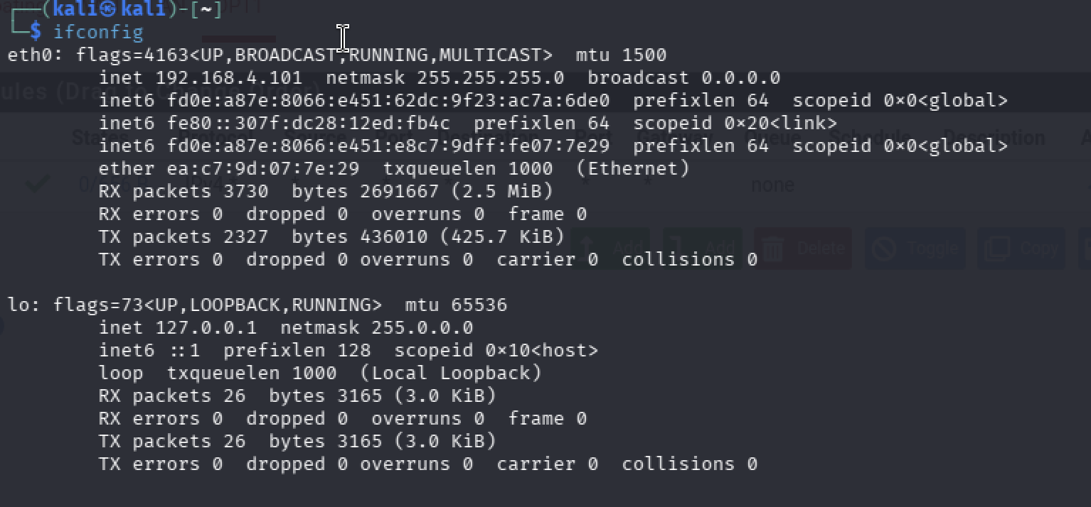

Configurazione PfSence da GUI
Digitiamo l’indirizzo IP del firewall virtuale per accedere alle configurazioni della macchina aiutandoci con l’interfaccia grafica (GUI)
Accediamo alle impostazioni della macchina per creare una regola firewall che permetta la comunicazione tra Kali e Metasploit (non ancora configurata)
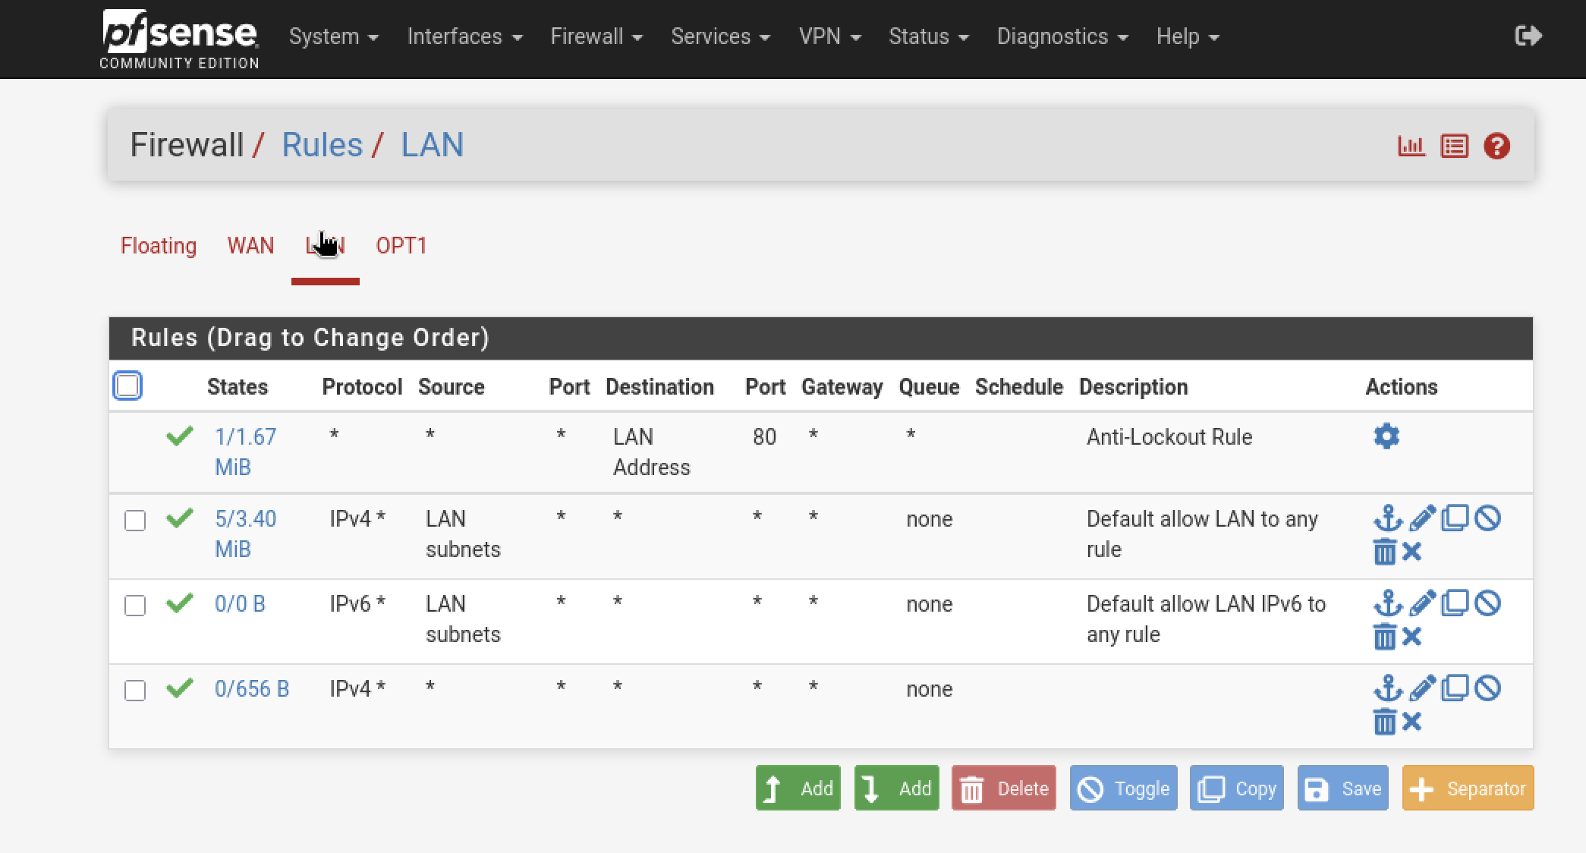

Configurazione Metasploit
Andiamo ora ad impostare i parametri della scheda di rete della macchina virtuale
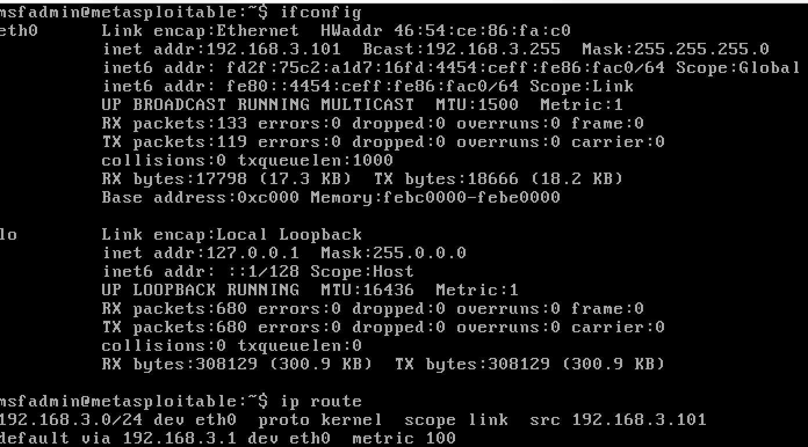
Per garantire la corretta configurazione anche in caso di riavvio entriamo nella libreria /etc/network/interfaces e forziamo i parametri in modo statico 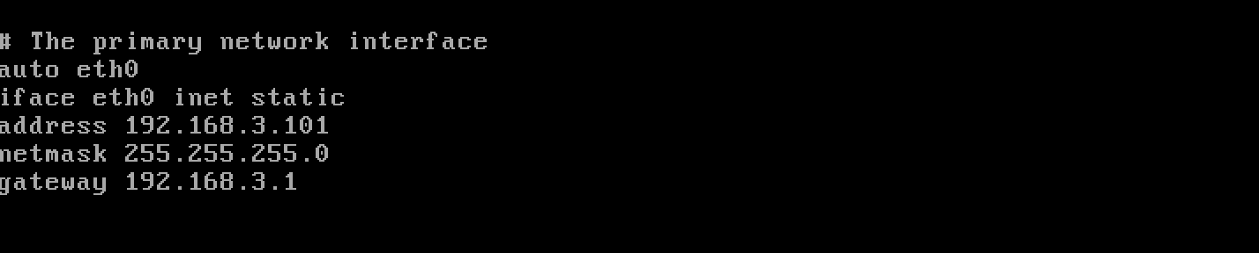

Test di funzionamento
Per testare il funzionamento delle macchine virtuali che abbiamo configurato procediamo in questo ordine:
da Kali facciamo un ping verso PfSence
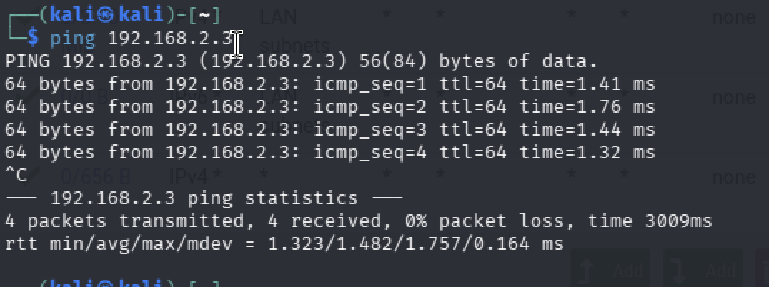
Sempre da Kali raggiungiamo il gateway della macchina Metaspoit
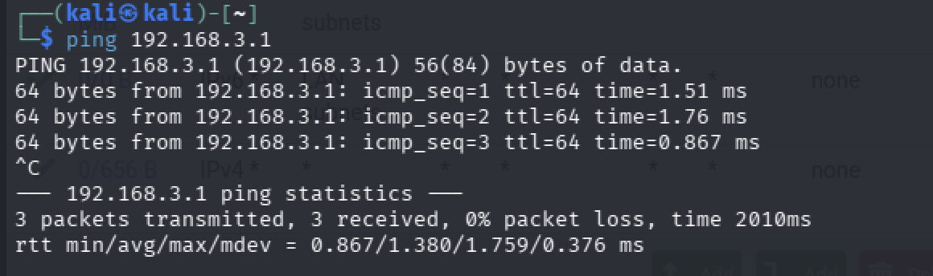
Viceversa, raggiungiamo da Metasploit tutti i gateway della rete.

Conclusioni
Effettuando ping da e verso i gateway abbiamo una comunicazione, ma se proviamo a chiamare direttamente le macchine non otteniamo risposta.
Il problema potrebbe essere nelle regole del firewall o nelle impostazioni di UTM.

